Requirement Spec for Canature ERP Project

DOCUMENT ID: | NUMBER OF PAGES:
REVISION NO: | CREATED ON:
FILENAME: | LAST REVISED:
STATUS:
PREPARED BY:  Signature Date | REVIEWED BY:  Signature Date
REVIEWED BY:  Signature Date | REVIEWED BY:  Signature Date
REVIEWED BY:  Signature Date | REVIEWED BY:  Signature Date
APPROVED BY  Signature Date | APPROVED AND ACCEPTED BY  Signature Date
目 录
Requirement Spec for Canature ERP Project 1
1.1. 生产管理 3
1.1.1. 用户需求 3
1.1.2. 工作中心管理 3
1.1.3. 产品流程（Process）管理 4
1.1.4. MO管理 5
1.1.5. 料单管理 6
1.1.6. 条码管理 6
1.1.7. 看板管理 7
1.1.8. 工时计算 9
1.1.9. 附录 9

生产管理

用户需求
 | 需求 | 需求描述 | 备注
1 | 生产工艺管理 | 将生产工艺管理起来，在系统中添加工艺说明文件，使生产该产品的相关人员都可进行查询翻阅，这对于一些刚来的新手就至关重要。 | 在物料管理中定义对应工艺说明文件，在工作中心看板中用户可以通过点击对应的产品打开相应的说明文件
2 | 特殊材料管理 | 对钢材等一些特殊物料的管理，应用现场查看加系统管理的综合管理办法。 | 对于特殊物料在系统中还是作为正常物料进行管理。在实际生产中，通过现场查看加系统管理进行管理。

工作中心管理

描述
工作中心主要有以下特点：
- 工作中心是一个用来加工成品或半成品工序的组合；
- 工作中心必须指定一个虚拟仓库（在线仓库），用来监控成品或半成品的在线库存；
- 产品在工作中心上加工完成后，必须有一个接收操作，用来表示该产品已经进入在线仓库；
- 一个产品由一个工作中心来加工，如图所示：左边A产品由两个半成品B和C及源物料A1组装而成；而B是由源物料B1、B2加工而成；C是由源物料C1、C2加工而成；那么这里会有三个工作中心WA、WB、WC，分别用来加工A、B、C三个产品；
- 子MO生成时会自动分配到对应的工作中心，用户也可以根据需要再将止子MO分配到其它的工作中心中。
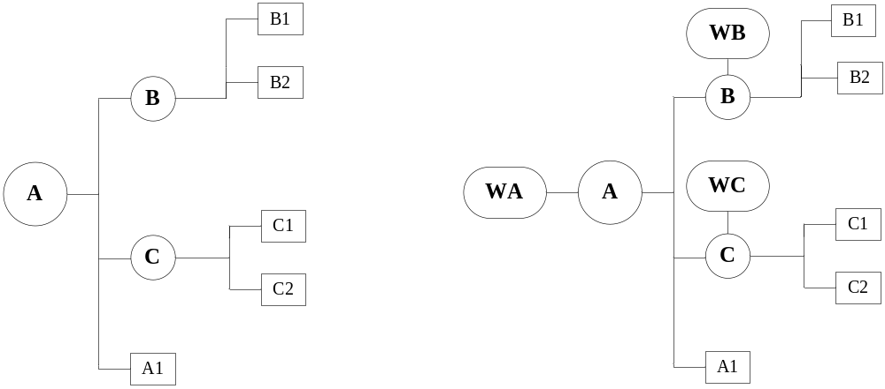

主要栏位
工作中心
栏位名称 | 栏位描述 | 是否必须 | 默认值 | 备注
 | 名称 | Y |  | 工作中心的名称
 | 描述 | N |  | 工作中心的描述
 | 对应仓库 | Y

产品流程（Process）管理

描述
产品流程是指用来生产某个产品的工序的组合。每一个需要用工作中心来管理的成品或半成品都需要设定一个对应的流程。
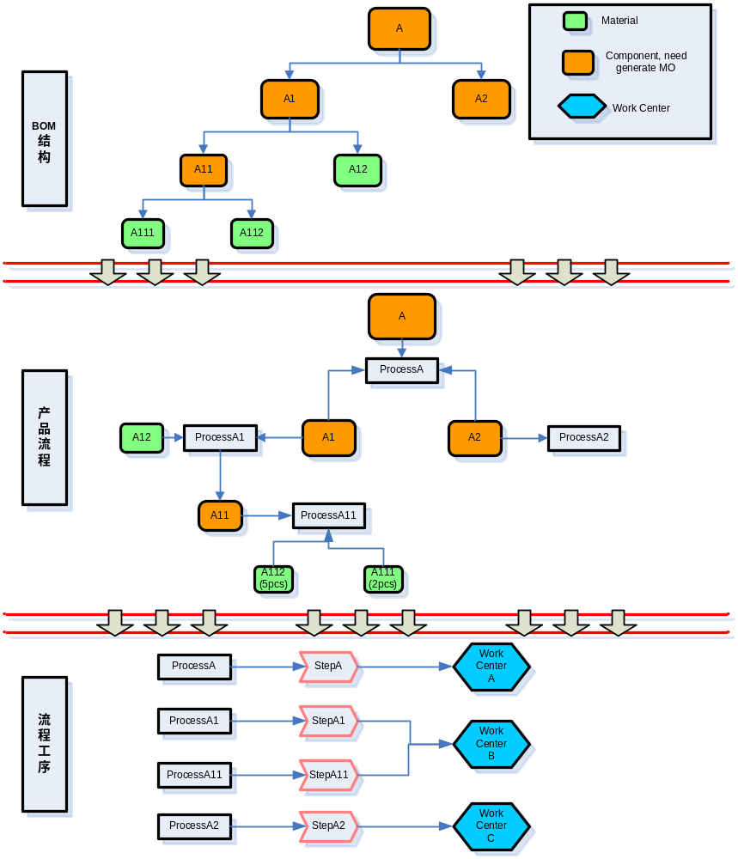
如上图所示，在BOM结构图中显示了A产品的BOM 结构，其中A、A1、A2、A11都需要用工作中心来进行管理，为此需要为每一个需要管理的成品或半成品定义对应的生产流程（Process），生产流程由工序（Step）来组成（目前在开能由于不需要对生产流程中的每一个工序进行管理，因此只需要在Process中定义一个工序），每个工序都指定了需要在哪一个工作中心上进行生产。
为此用户需要先对现有生产流程进行整理，在系统中定义出对应的Process和Step。对于某些生产流程相同（在相同的工作中心上生产）的产品，可以定义一个Process；然后将此Process指定到对应的产品上。Process由Step组成，根据开能的目前的实际情况，只需要为每个Process定义一个Step，然后为每个Step指定对应的工作中心。
系统在生成子MO时，会根据子MO的产品找到对应的Process和Step，然后根据Step上定义的工作中心将子MO分配到对应的工作中心上。

MO管理
 | 需求 | 需求描述 | 备注
1 | MO管理 | 可以显示、查询系统中正在还没有Close或End的MO，用户可以查看、修改该MO下的所有子MO
2 | MO管理 | 用户可以自己新建MO | 系统会根据需要决定是否生成子MO，但子MO的开始时间和结束时间有用户自己输入，系统不自动生成
3 | MO管理 | 当MO下的所有子MO结束时，MO可以自动End。用户也可以手动Close MO，Close MO时该MO下的所有子MO也会被Close。 | 只有当MO中的所有子MO都处于非RUN状态时，才可以Close MO
4 | MO管理 | MO被Start后不能删除，只能Close
5 | MO管理 | 可以根据MO查询其所有子MO的当前状态，完成数量等信息
6 | MO管理 | 可以根据MO查询其所有用到物料数量、到货时间等信息
7 | MO管理 | MO的新增和关闭都需要通知采购人员

描述
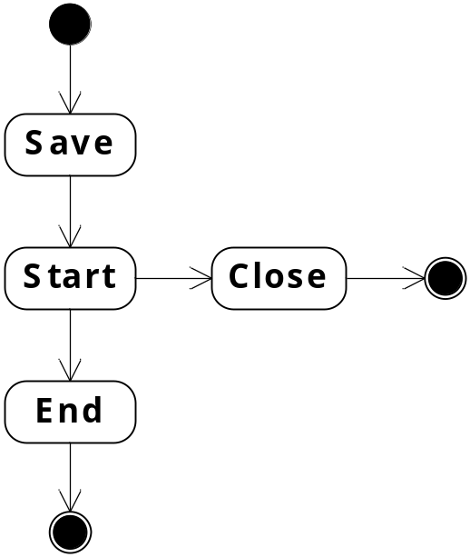
上图为MO状态图，开始创建MO时，MO处于Save状态，用户可以对其进行修改与删除。MO开始生产时需要先执行Start，此时MO不能再进行修改与删除，但用户可以将其Close，Close时该MO下的所有子MO也会被Close，但子MO中已经完成生产的物料依然有效。当MO下的所有子MO结束时，MO可以自动End。
MO
栏位名称 | 栏位描述 | 是否必须 | 默认值 | 备注
 | 主工单号 | Y
 | 子工单号 | Y
 | 工作中心 | Y |  | 此物料在哪个工作中心上生产
 | 物料编号 | Y
 | 生产数量 | Y
 | 开始时间 | Y
 | 结束时间 | Y

料单管理

用户需求
 | 需求 | 需求描述 | 备注
1 | 料单管理 | 在生成MO的同时，可以显示和打印对应的料单，在生产过程中也可以查询对应的料单
2 | 料单管理 | 在生成MO前可以指定，该MO中的产品使用哪个可替代料 | 系统可以将选择的可替代料作为默认用料，但在使用过程，如果用户使用别的可替代料进行生产，系统也会允许。
3 | 料单管理 | 在MO生成的同时生成对应的料单，在MO生成后料单不能再进行修改。以后该物料对应的BOM即使有改变也不会影响MO所对应的料单。如果MO生成后，确实需要需要改变BOM，需要先将此MO关闭，再重新投新的MO。
4 | 料单管理 | 料单可以打印

条码管理

用户需求
 | 需求 | 需求描述 | 备注
1 | 条码生成 | 条码的编码规则采用物料编号＋顺序数的形式进行编码
2 | 条码追踪 | 在生成过程中使用条码进行管理，最后可以通过条码追踪到产品中所用到的所有需要条码的管理的物料，并通过物料可以追踪到供应商、收货时间、检验员等信息

描述
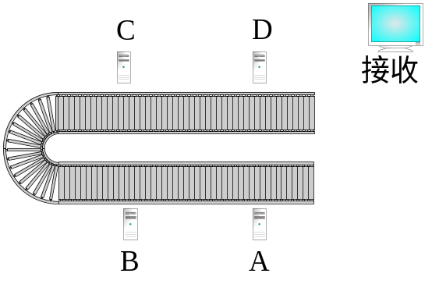
生产线上的条码管理，采用在成品/半成品入在线库时，输入对应条码的形式进行管理。上图为一个工作中心，有A、B、C、D是个工位，同时配有一个电脑进行入库操作；假设在需要对A、C工位的物料进行追踪，则需要在A、C完成后，将对应的物料条码贴到制成品上(或其它位置)；在接收时，入库人员需要先选择一个MO，然后扫入对应的制成品及源物料的条码。
条码有三种类型，物料号+流水号、物料号+批号、物料号。

主要栏位
物料条码表
栏位名称 | 栏位描述 | 是否必须 | 默认值 | 备注
 | 物料条码 | Y
 | 物料编号 | Y
 | 采购订单号
 | 收货单号
 | 检验单号
 | 入库单号
 | 工单号
 | 销售单号
 | 当前仓库
 | 检验员
 | 是否已使用
 | 数量
 | 已消耗数量

条码层次关系表
栏位名称 | 栏位描述 | 是否必须 | 默认值 | 备注
 | 父物料条码 | Y
 | 子物料条码 | Y
 | 子物料数量 | Y

看板管理

用户需求
 | 需求 | 需求描述 | 备注
1 | 工作看板 | 为每个工作中心设置看板，可以通过看板方便的查看当前工作中心未完成的MO及在线库存信息
2 | 工作看板 | 对于在线库存小于最小库存的记录显示红色报警
3 | 工作看板 | 系统通过最小库存和最大库存控制库存，对未执行完的工作令，系统查询时显示为在制品。
4 | MO管理 | 对不入总仓的自制品，如果数量低于系统设置的最小库存量，系统会给出提示，并生成相应的生产工作令子MO建议（又称之为虚拟工作令）。该工作令上有起止时间和数量等信息。 | 系统只显示出自制品当前的数量、最小库存等信息，并不自动生成子MO。用户根据需要手工在看板管理中创建子MO
5 | MO管理 | 管理者可以在看板中手工结束某个MO
6 | MO管理 | 如果某MO中进入在线仓库的数量达到该MO指定的数量，则自动将此MO关闭
7 | 物料拆分 | 对已经组装好的成品及半成品可以进行拆分。如A物料有B和C组装而成，如果对A进行拆分，则A会被删除，而B、C重新可用。 | 在物料拆分前，需要先下一个拆分工作令。对已经被使用的物料，不能拆分。

描述
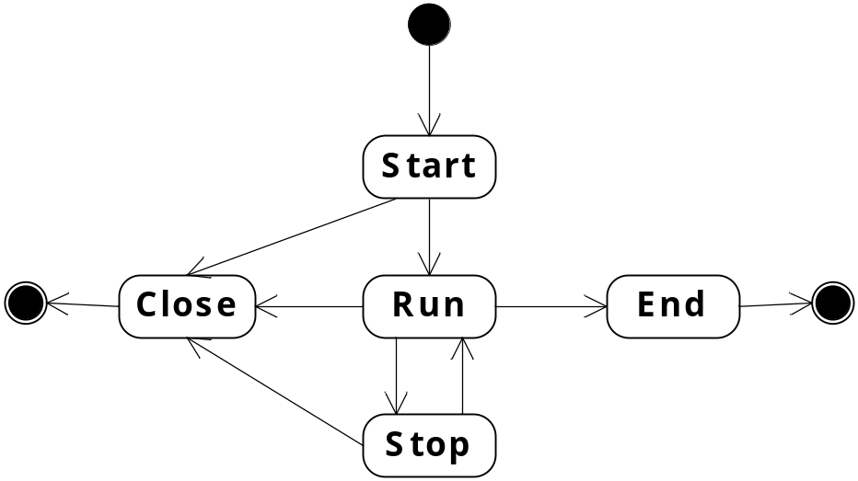
上图为子MO状态图，子MO在刚进入工作中心时处于Start状态。当用户开始生产此子MO时，需要先将子MO置为Run状态，当运行到一半需要停止时，需要将此子MO设为Stop状态。处于Start、Run、Stop状态的子MO都可用手动Close。如果子MO中所有的产品都已经生成完成，系统会自动将此子MO设为End，如果子MO所对应的MO中的所有子MO都已经End或Close，则自动将 MO Close。

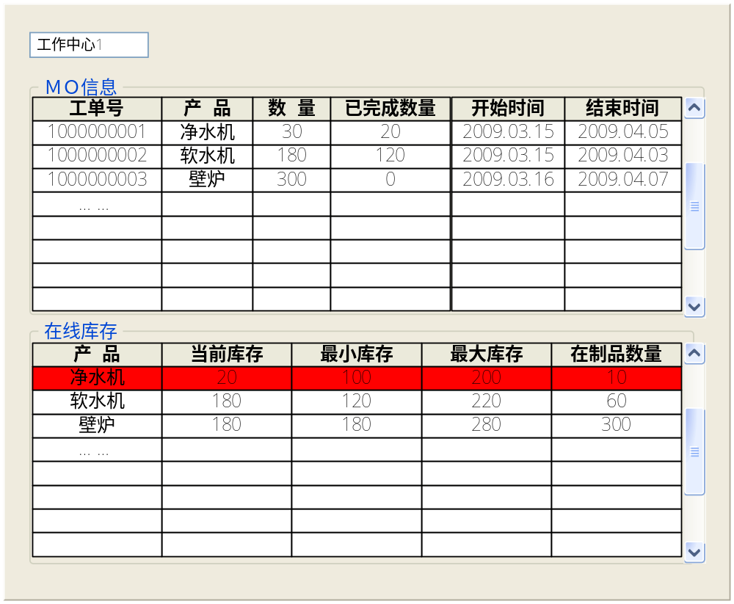

工时计算

用户需求
 | 需求 | 需求描述 | 备注
1 | 标准工时计算 | 可以根据历史数据来计算生产某个产品所需要的标准工时
2 | 工时统计 | 可以统计在某段时间内入库的所有产品，在每个工作中心所消耗的标准工时

附录
- 物料当前可用数量如何计算？
物料当前可用数量＝物料的实际库存＋物料的虚拟库存（在线仓库）＋系统中尚未结束的MO数量（不考虑此MO产出的生产周期）－已分配数量（某成品/半成品所需要消耗的物料，在生成MO时分配）
- 用户自己创建的子MO对系统已经产生的子MO的影响？
系统产生的MO仍按照MO的生成规则来生成，如果在生产过程中生产调度发现已经通过创建的子MO完成了生产，可以手工将此MO关闭。
- 关于生产的经济批量问题？
在MRP运算的过程中考虑经济批量问题，如果生成的MO数量小于经济批量则使用经济批量进行生产。
- 修改BOM对已经投入生产的MO的影响？
修改BOM对已经投入生产的MO不产生影响。如果需要更改已经投入生产的MO的BOM，用户需要先将原来的MO手动Close，再使用新的BOM来下新的MO；如果已经原有MO已经有部分完成生产，且需要修改BOM，则用户可以先通过物料拆分功能，先将此物料拆分，再通过新的MO来进行生产。

